BÍ QUYẾT GIÚP BẠN ĐẠT ĐIỂM TỐI ĐA IELTS WRITING TASK 1 (Phần 1)
"Điểm 8.0+ trong IELTS Writing Task 1 yêu cầu những tiêu chí gì?"
Bên dưới đây là 3 kỹ năng viết mà các bạn có thể sử dụng ngay bây giờ để cải thiện điểm Writing của mình.
Tại sao các bạn phải học các kỹ năng này? ...... Bởi vì chúng sẽ giúp bạn giải mã được phần thi Task 1 và đạt điểm tuyệt đối

Chiến thuật 1: Cohesion & coherence (sự đồng nhất và liên quan)
IELTS writing task-1 bao gồm một hình vẽ, có thể là biểu đồ, bảng, sơ đồ hoặc bản đồ. Bài viết của bạn phải miêu tả những chi tiết chính trong hình này theo một thứ tự có logic.
Làm sao để bài viết của bạn hấp dẫn với giám khảo hơn?
Hãy làm theo các điều sau:

1). So sánh chứ không phải chỉ miêu tả
Để làm bài viết của bạn được hấp dẫn, bạn không nên chỉ tập trung vào việc viết dữ liệu nhưng phải so sánh các dữ liệu này bất cứ khi nào có thể.
Bạn nên chú ý rằng câu hỏi Task 1 thường bao gồm dòng chữ sau: “make comparison where relevant” - so sánh nếu liên quan.
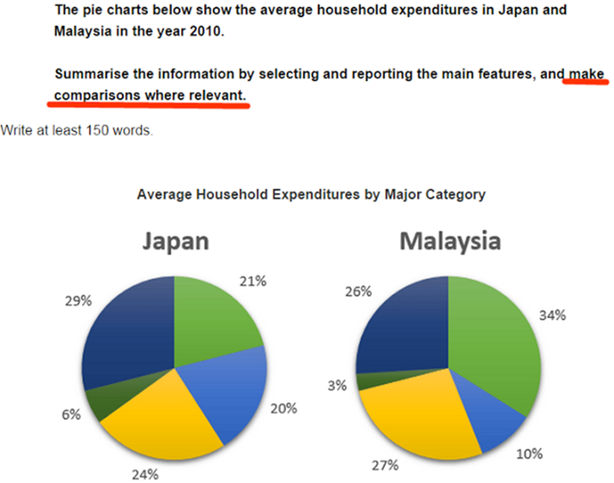
You can follow different ways to compare and contrast information in responding IELTS Task-1 question.You can follow different ways to compare and contrast information in responding IELTS Task-1 question.
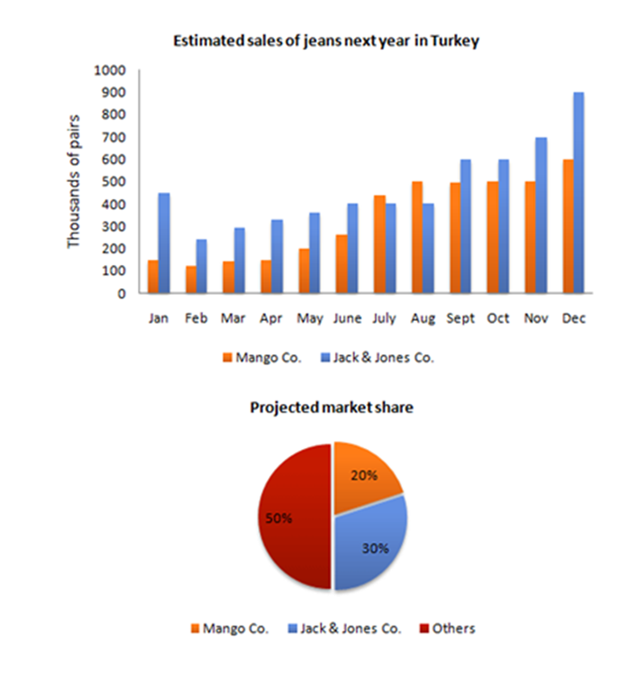
Nhìn vào ví dụ ở trên, bạn có thể viết:
Between two companies in Turkey, Jack and Jones will make better sales in every month of the next year.
Bạn có thể thêm vào các chi tiết cụ thể vào sau đó như:
Jack and Jones will reach it`s best sales peak in December.
Hoặc bạn có thể viết thêm sự giống và khác nhau giữa các nhóm:
The projected market share of Mango Co. & Jack & Jones Co. are almost equal which are 20 percent and 30 percent respectively.
2). Sắp xếp các đoạn văn
Việc viết toàn bộ các thông tin trong cùng một đoạn văn là không khoa học chút nào vì nó làm cho bài viết của bạn rất khó theo.
Thường thì bạn nên chia bài viết của mình làm 3 phần: 1 đoạn mở bài và 2 đoạn thân bài.
Bạn chỉ cần theo hướng dẫn sau:
Trong phần mở bài, bạn nên viết chính xác và thẳng luôn tới vấn đề trong hai câu:
Ở câu đầu, bạn phải paraphrase câu hỏi của đề bài. Ở câu tiếp theo bạn sẽ phải nhận xét chung về hình vẽ bạn được cho.
Sau đó bạn có thể dùng 2 đoạn thân bài để nói kỹ hơn về các chi tiết của bài.

3) Trình bày các chi tiết chính
Bạn nên viết Task 1 trong vòng 20 phút để có đủ thời gian viết task 2, vì task 2 chiếm tỉ trọng điểm cao hơn.
Rõ ràng là bạn không thể bê nguyên toàn bộ các dữ liệu được cho vào trong bài trong khoảng thời gian hãn hữu này.
Vì vậy trước khi viết, bạn nên đánh dấu các xu hướng quan trọng, các chi tiết và các điểm cao/ thấp.
Nếu chúng ta nghiên cứu các tiêu chí cho điểm 8 của IELTS Writing Task 1, nó có nói "present, highlights and illustrates key features/bullet points clearly and appropriately". (trình bày và làm nổi bật các chi tiết chính một cách rõ ràng và hợp lý)

Bây giờ bạn đã hiểu tại sao chúng ta chỉ chọn các chi tiết chính rồi chứ?
(Còn tiếp…)

